ผู้บริหารโรงเรียนมัธยมนาคนาวาอุปถัมภ์
รองผู้อำนวยการ โทร 0 2318 8028

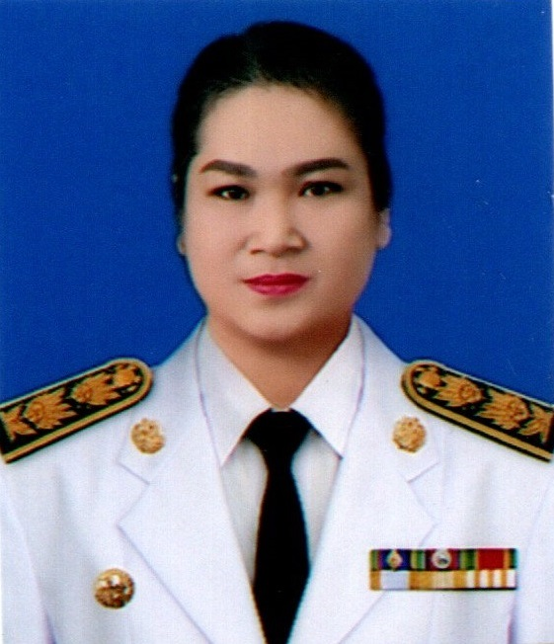
นางบวรลักษณ์ แก้วกล้าปัญญาเจริญ
ผู้อำนวยการ โทร 0 2318 8028


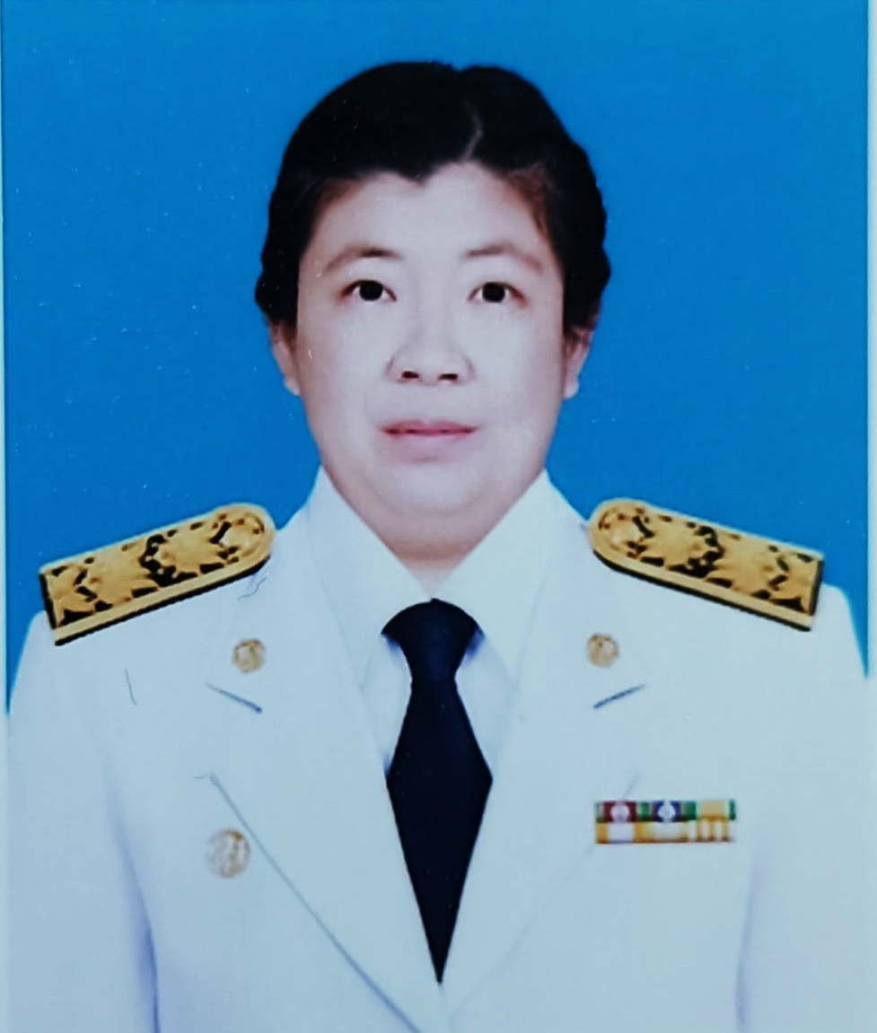

นางพัชรินทร์ จันทร์ทนะ

นางสาววลิดา จารึกสถิตย์วงศ์
รองผู้อำนวยการ โทร 0 2318 8028

จำนวนอัตรากำลัง
ข้าราชการ จำนวน .........46............ คน
- ชาย .........13............ คน หญิง ...........30......... คน
ลูกจ้างประจำ จำนวน .........1..............คน
- ชาย ..........1............. คน หญิง ............-........... คน
หมายเหตุ : อายุงาน มากกว่า 1 ปี รวม ผอ. และรอง ผอ.

ข้อมูลนักเรียน

ระดับ | ชาย | หญิง | รวม
อนุบาล | - | - | -
ประถมศึกษา | - | - | -
มัธยมศึกษาตอนต้น | 290 | 270 | 560
มัธยมศึกษาตอนปลาย | 165 | 171 | 336
รวม | 455 | 441 | 896

ข้อมูลครู

ครูไทย | ต่ำกว่า ป.ตรี | ป.ตรี | ป.โท | ป.เอก | รวม
ข้าราชการ | - | 26 | 23 | - | 49
อัตราจ้าง | - | - | - | - | -
รวม | - | 26 | 23 | - | 49
ครูต่างชาติ | ต่ำกว่า ป.ตรี | ป.ตรี | ป.โท | ป.เอก | รวม
สัญชาติฟิลิปปินส์ | - | - | - | - | -
สัญชาติ......... | - | - | - | - | -
สัญชาติ......... | - | - | - | - | -
รวม | - | - | - | - | -
รวมทั้งสิ้น | - | 26 | 23 | - | 49

เงินนอกงบประมาณ

เงินอุดหนุนทั่วไป | รัฐบาล | กทม. | รวม | จ่าย | คงเหลือ
การจัดการศึกษา | - | - | - | - | -
อาหารเสริม (นม) | - | - | - | - | -
อาหารกลางวัน | - | - | - | - | -
อื่นๆ(ถ้ามี) | - | - | - | - | -
รวม | - | - | - | - | -

เงินบริจาค | นักเรียน/ผู้ปกครอง | บริษัทเอกชน/สมาคม/ชมและอื่นๆ | รวม | จ่าย | คงเหลือ
- | - | - | - | - | -
- | - | - | - | - | -
- | - | - | - | - | -
- | - | - | - | - | -
รวม | - | - | - | - | -

เงินสมาคมครูผู้ปกครอง | จำนวนเงิน | หมายเหตุ
ไม่มี | - | -
รวม | - | -

